Câu 1: Các giao thức và kiểm soát truyền tin (Câu 123: 4-1-1 HB)
Trong mô hình tham chiếu OS, người ta chia chức năng truyền tải thành 7 tầng, tầng 5 là đáp án nào dưới đây?
A. Tầng phiên (session layer)
B. Tầng mạng (network)
C. Tầng trình bày (presentation layer)
D. Tầng vận chuyển (transport layer)
E. Tầng móc nối dữ liệu (data-link layer)

Câu 2: Các giao thức và kiểm soát truyền tin (Câu 125: 4-1-1)
Có một số phương pháp truy nhập mạng LAN. Trong các phương pháp dưới đây, phương
pháp nào còn được gọi là phương pháp Ethernet?
A. Phương pháp TDMA
B. Phương pháp Token Ring
C. Phương pháp Token Bus
D. Phương pháp CSMA/CD
E. Phương pháp CSMA/CA

Câu 3: Mã hóa và truyền tin (Câu 130: 4-1-2)
Đáp án nào dưới đây là thao tác kiểm tra không chỉ tiến hành tìm kiếm lỗi, mà còn chỉnh sửa cả lỗi?
A. Phương pháp CRC
B. Kiểm tra bit chẵn lẻ lẻ(odd parity check)
C. Kiểm tra bit chẵn lẽ theo chiều dọc (longitudinal parity check)
D. Mã Hamming
E. Kiểm tra bit chẵn lẻ theo chiều ngang (lateral parity check)

Câu 4: Mã hóa và truyền tin(Câu 134: 4-1-2)
Trong các kỹ thuật tạo nhiều đường truyền lôgic trong một mạch lôgic tốc độ cao, có một phương pháp mang tên là phương pháp dồn kênh (multiplexing method). Phương pháp multiplexing để truyền các tín hiệu có bước sóng (wavelength) khác nhau trong cáp quang là gì?
A. FDM
B. OFDM
C. CDM
D. TDM
E. WDM

Câu 5: Mạng (LAN và WAN) (Câu 135: 4-1-3)
Trong các tôpô (topology) biểu thị tính năng kết nối mạng dưới đây, cái nào dễ thêm bớt
nút mạng (node) đồng thời có tính mở rộng cao?

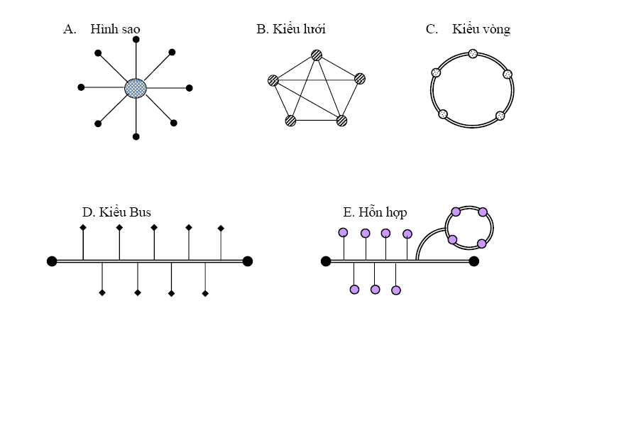

Câu 6: Mạng ( LAN và WAN)( Câu 137: 4-1-3)
Về mạng LAN không dây, Uỷ ban IEEE802 đã liên tục tiêu chuẩn hoá và đã tạo ra một số tiêu chuẩn. Trong đó, tiêu chuẩn nào dưới đây sử dụng sóng truyền thông 5GHz và có tốc độ truyền tối đa là 54Mb/giây?
A. IEEE 802.11
B. IEEE 802.11a
C. IEEE 802.11b
D. IEEE 802.11g
E. IMT2000

Câu 7: Thiết bị truyền thông(Câu 139: 4-1-4)
Đáp nào dưới đây sắp xếp các rơ le thao tác truyền mạng theo trình tự sau:
- Rơ le tầng vật lý của OSI
- Rơ le tầng liên kết dữ liệu
- Rơ le cho tới tầng mạng
A. Cầu (brigde), bộ lặp (repeater), bộ chọn đường (router)
B. Bộ lặp, cầu, bộ chọn đường
C. Cầu , bộ chọn đường, bộ lặp
D. Cầu, bộ chuyển mạch (switch), bộ chọn đường
E. Bộ lặp, bộ chọn đường, khoá chuyển mạch

Câu 8: Thời gian cần là bao nhiêu để truyền dữ liệu gồm 120 ký tự dùng kỹ thuật start-stop với đường truyền thông có tốc độ truyền 2,400 bit/sec. Dữ liệu là mã 8 bit ko có bit chẵn lẻ, và cả 2 tín hiệu start-stop đều có độ dài 1 bit
a. 0.05 b. 0.4 c. 0.5 d. 2 e. 200

Câu 9: Kỹ thuật nào tổ hợp nhiều đường tốc độ thấp thành một đường tốc độ cao bằng việc dồn kênh phân thời gian để chuyển các xâu bit được truyền lên đường tốc độ cao
a. CDM b. FDM c. TDM d. WDM

Câu 10: Tên của phương pháp nén mà không đảo ngược được cho ảnh tĩnh mà đã trở thành chuẩn quốc tế là gì?
a. BMP b. JPEG c. MPEG d. PCM

